**YZM 2124**

Veri Yapıları

2021-2022 Bahar Dönemi

**ÖDEV # RAPORU**

Teslim Tarihi:13.04.2022

Öğrenci Adı: Cengiz Tuğlu

Öğrenci Numarası: 202805003

1. Giriş

İki farklı Liste soyut veri tipi oluşturup, bunlar arasındaki performansı gözlemleyip analiz yapmak için iki veri tipinin içine sırasıyla 100,1.000 ve 10.000 veri ekledim ve sonrasında daha ayrıntılı analiz yapmak için her iki veri tipinin başına ortasına ve sonuna veri eklemesi yaptım.

Projede Kullandığım Metotlar ve görevleri

olustur():Listenin başlangıç adresini tutmak için kullandım.

yazdir():Listedeki verileri ekrana yazdırmak için kullandım.

ekle(int,int):Sıra numarası ve değer alarak Listeye ekleme yaptım.

Sil(int): Belirtilen sıradaki değeri silmek için kullandım.

Güncelle():Değer ve sıra numarası alarak istediğimiz adresteki veriyi güncelledim

Boşalt():Listenin ayrılan bellek alanlarını işlemciye geri iade ettim.

basaekle(int):Listedeki Veriler kümesinin başına yeni bir değer ekledim

ortayaekle(int):Listedeki Veriler kümesinin ortasına yeni bir değer ekledim

sonaekle(int):Listedeki Veriler kümesinin sonuna yeni bir değer ekledim

1. Geliştirme ve Çalıştırma Ortamları

Visual Studio 2019 İle geliştirilip derlendi

1. Veri Yapıları ve Değişkenler

Bağlantılı liste(LinkedList) ve ArrayList veri yapısını kullandık.Bunları karşılaştırıp ve hangisinin daha az maliyetli olduğunu gözlemledik

1. Program Akışı

ArrayList ve LinkedList için struct yapıları oluşturup bunların içinde kullanacağım fonksiyonları ve değişkenleri imzaladım sonrasında kurduğum algoritmalarla her iki veri yapısına ekleme silme ve güncelleme yaptırıp işlem zamanını hazır bir chrono kütüphanesiyle ölçtürüp gözlemledim .

Bağlantılı Listede 100 adet veri Ekleme, silme, güncelleme ve Boşaltma İşlemi

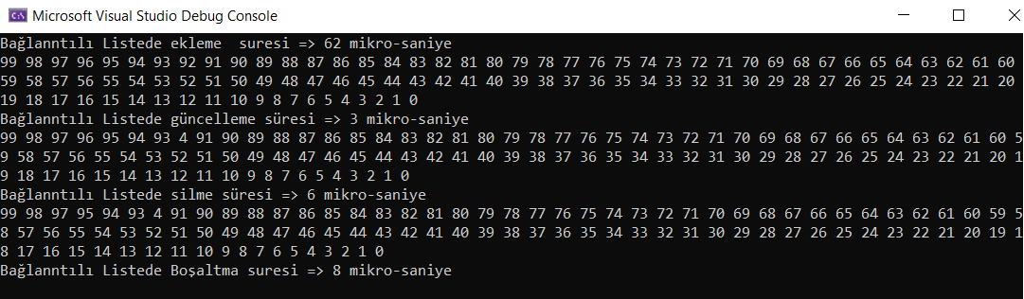

Bağlantılı Listede 1000 adet veri Ekleme, silme, güncelleme ve Boşaltma İşlemi

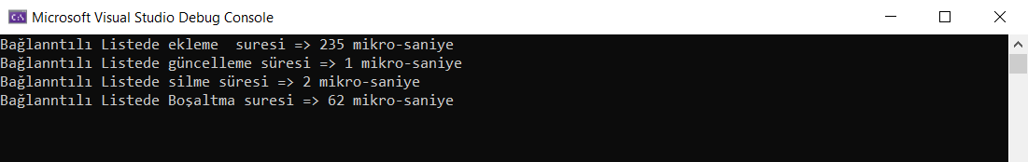

Bağlantılı Listede 10.000 adet veri ekleme, silme, güncelleme ve Bosaltma İslemi

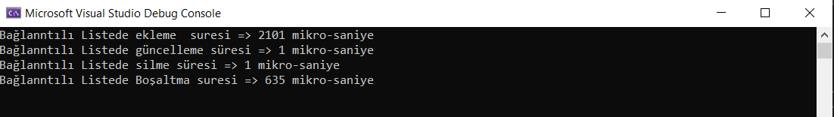

Bağlantılı Listede Başa ,sona ve ortaya veri ekleme

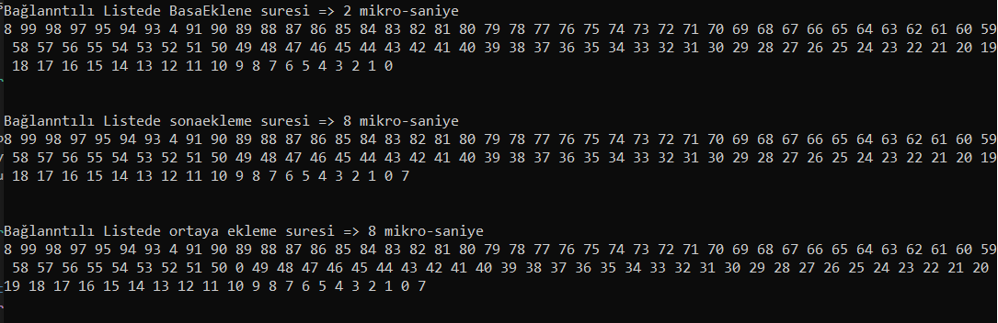

ARRAY LİST 100 ADET VERİ EKLEME SİLME VE YAZDIRMA SÜRELERİ

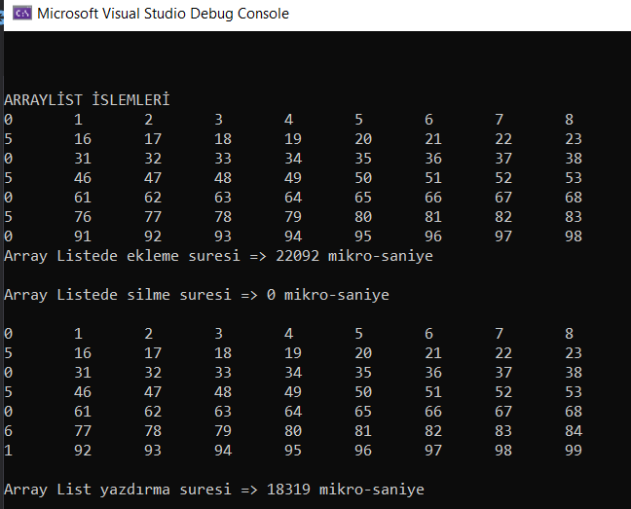

ARRAY LİST 1.000 ADET VERİ EKLEME SİLME VE YAZDIRMA SÜRELERİ

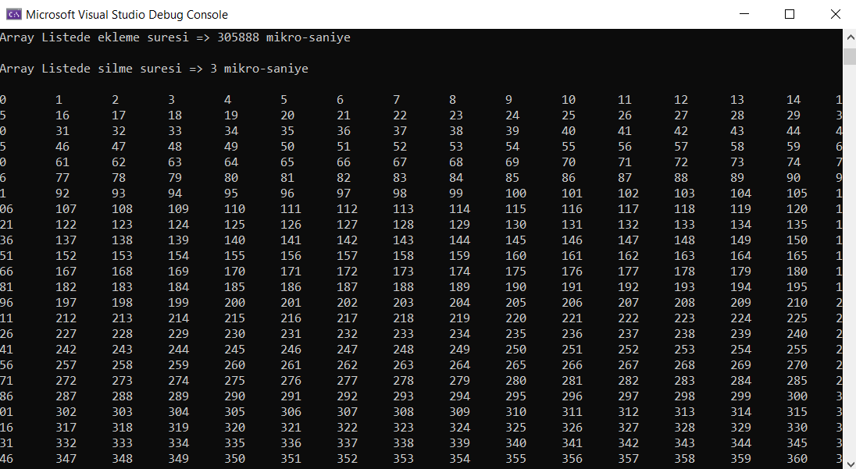

ARRAY LİST 10.000ADET VERİ EKLEME SİLME SÜRELERİ

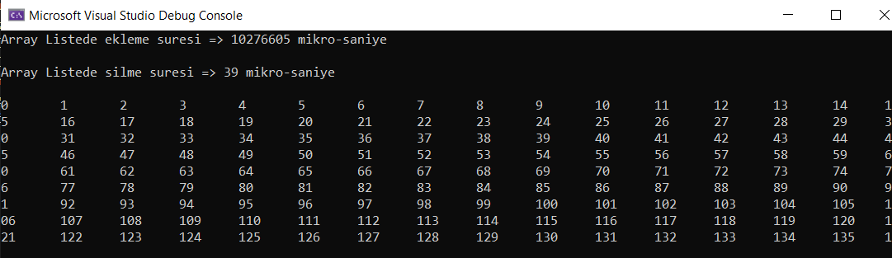

1. Sonuç

ArrayList’in ekleme,silme ve güncelleme işlemlerinde LinkedList’e göre daha maliyetli olduğunu gözlemledim.

Örneğin ArrayList’te 100 elemanlı bir dizinin 30.elemanını silmek için 30.elemandan sonraki tüm elemanlar bir sıra geri kaydırılır. LinkedList’te ise bu işlem basit bir pointer operasyonuyla daha az maliyetli ve daha kısa zamanda yapılır.